**SOPEČNÁ ČINNOST**

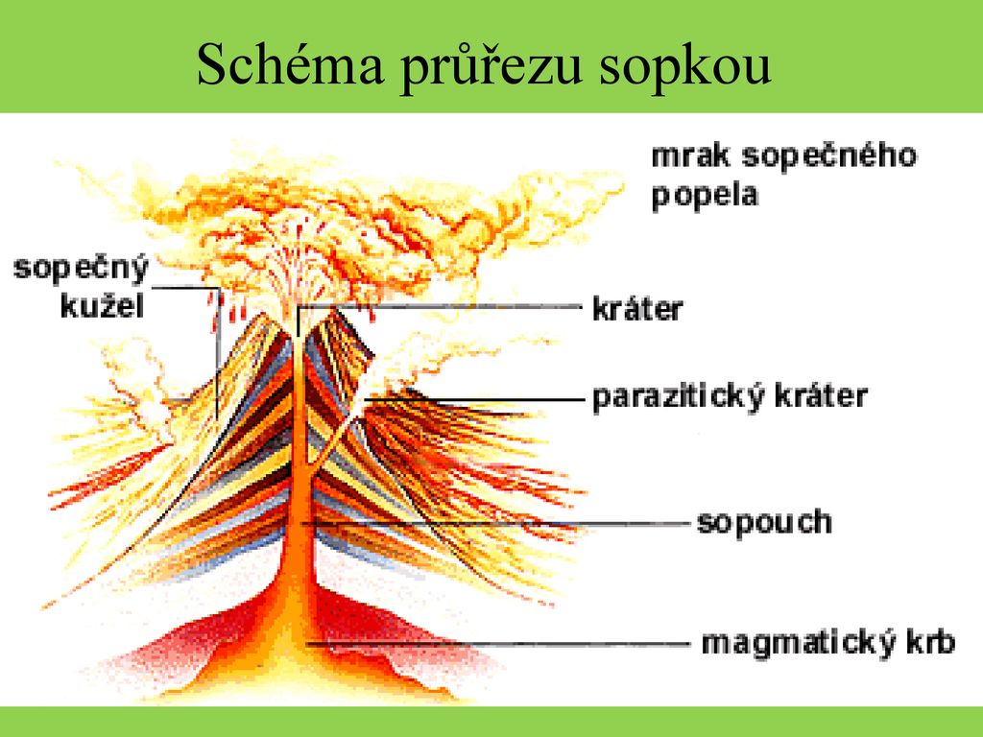**Sopka (vulkán)**

**Kráter** = místo výstupu magmatu na zemský povrch

**Magmatický krb** = zásobárna magmatu, která se nachází v hloubce pod sopkou

**Sopečný komín (sopouch)** – stoupá jim magma vzhůru k povrchu

Rozlišujeme několik typů sopek:

Štítová sopka - nižší typ sopky, kde se magma klidně vylévá z kráteru ve formě lávových

proudů (př. Havajské ostrovy)

Sypaný kužel – typ sopky, kde dochází k erupci = vyvrhování kusů lávy – pyroklastika

(př. Etna)

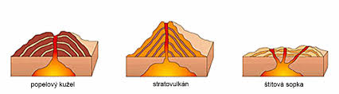Stratovulkán – typ sopky, kde dochází ke střídání erupcí a výlevu lávy (př. Popocatépetl)

**Činné sopky** = aktivitu projevily v posledních 10000 letech, na Zemi cca 1400 sopek

**Ohnivý kruh** = pás sopek obklopující Tichý oceán (od Nového Zélandu – Japonsko – Aljaška –

USA – Mexiko – J-Amerika), ve středu kruhu Havajské ostrovy

Etna (3329m n.m.) = největší evropská sopka

Manua Loa = největší aktivní sopka na světě na Havajských ostrovech

**PRŮVODNÍ JEVY SOPEČNÉ ČINNOSTI**

1. *Vývěry horkých plynů a par* – oxid uhličitý (CO2), oxid siřičitý (SO2), sirovodík (H2S)

* slouží k výrobě elektrické energie v geotermálních elektrárnách,

k vytápění budov i skleníků

1. *Vývěry horkých vod* – **A) vřídlo** = pramen horké vody (př. Karlovarské vřídlo)

**B) gejzír** = horká voda tryská v pravidelných intervalech (př. Island)

- využívány ve zdravotnictví (lázeňské oblasti v  Z-Čechách)

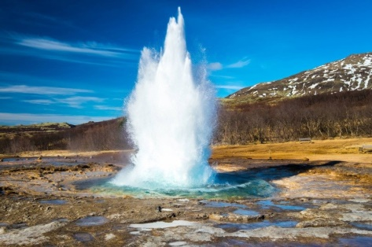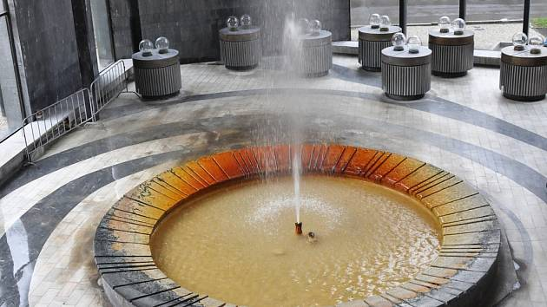 A) B)

**NEBEZPEČÍ SOPEK**

1. Přímý výbuch – zpravidla směřuje vzhůru
2. Pyroklastické proudy – tvořeny popelem a úlomky hornin unášenými horkými plyny

* ohromnou rychlostí se řítí po svahu sopky (až 300 km/h)

1. Lávové proudy – většinou mají rychlost chodce (mohou dosahovat 70 km/h)
2. Výrony sopečných plynů
3. Bahnotoky – vznikají zvodněním vyvrhovaného pyroklastického materiálu

a vulkanických usazenin na svazích sopky v důsledku dešťů nebo

rychlým táním ledu a sněhu ve vrcholové části sopky

**VYUŽITÍ SOPEK**

1. Úrodné půdy na minerální látky – vhodné pro výživu rostlin
2. Vyhřívání skleníků